Примерная основная образовательная программа образовательного учреждения Начальная школа

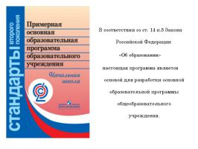
Серия «Стандарты второго поколения» основана в 2008 году
Программа подготовлена Институтом стратегических исследований в образовании РАО. Научные руководители — членкорреспондент РАО А. М. Кондаков, академик РАО Л. П. Кезина
Составитель Е. С. Савинов
Примерная основная образовательная программа начального об
щего образования одобрена Координационным советом при Департаменте общего образования Министерства образования и науки Российской Федерации по вопросам организации введения федеральных государственных образовательных стандартов общего образования.
Примерная основная образовательная программа образовательного учреждения. Начальная школа / [сост. Е. С. Савинов]. — 4е изд., перераб. — М. : Просвещение, 2013. — 223 с. — (Стандарты второго поколения).

Примерная программа НОО

Федеральный государственный стандарт начального общего образования

I. Общие положения
1. Федеральный государственный образовательный стандарт начального общего образования (далее – Стандарт) представляет собой совокупность требований, обязательных при реализации основной образовательной программы начального общего образования образовательными учреждениями, имеющими государственную аккредитацию.[1]
Стандарт включает в себя требования:
к результатам освоения основной образовательной программы начального общего образования;
к структуре основной образовательной программы начального общего образования, в том числе требования к соотношению частей основной образовательной программы и их объему, а также к соотношению обязательной части основной образовательной программы и части, формируемой участниками образовательного процесса;
к условиям реализации основной образовательной программы начального общего образования, в том числе кадровым, финансовым, материально-техническим и иным условиям.
Требования к результатам, структуре и условиям освоения основной образовательной программы начального общего образования учитывают возрастные и индивидуальные особенности обучающихся на ступени начального общего образования, самоценность ступени начального общего образования как фундамента всего последующего образования.
2. Стандарт учитывает образовательные потребности детей с ограниченными возможностями здоровья.[2]
3. Стандарт является основой объективной оценки уровня образования обучающихся на ступени начального общего образования.
4. Нормативный срок освоения основной образовательной программы начального общего образования составляет четыре года.^{[3]}
5. Стандарт разработан с учетом региональных, национальных и этнокультурных потребностей народов Российской Федерации.
6. Стандарт направлен на обеспечение:
равных возможностей получения качественного начального общего образования;
духовно-нравственного развития и воспитания обучающихся на ступени начального общего образования, становление их гражданской идентичности как основы развития гражданского общества;
преемственности основных образовательных программ дошкольного, начального общего, основного общего, среднего (полного) общего, начального профессионального, среднего профессионального и высшего профессионального образования;
сохранения и развития культурного разнообразия и языкового наследия многонационального народа Российской Федерации, права на изучение родного языка, возможности получения начального общего образования на родном языке, овладения духовными ценностями и культурой многонационального народа России;
единства образовательного пространства Российской Федерации в условиях многообразия образовательных систем и видов образовательных учреждений;
демократизации образования и всей образовательной деятельности, в том числе через развитие форм государственно-общественного управления, расширение возможностей для реализации права выбора педагогическими работниками методик обучения и воспитания, методов оценки знаний обучающихся, воспитанников, использования различных форм образовательной деятельности обучающихся, развития культуры образовательной среды образовательного учреждения;
формирования критериальной оценки результатов освоения обучающимися основной образовательной программы начального общего образования, деятельности педагогических работников, образовательных учреждений, функционирования системы образования в целом;
условий для эффективной реализации и освоения обучающимися основной образовательной программы начального общего образования, в том числе обеспечение условий для индивидуального развития всех обучающихся, в особенности тех, кто в наибольшей степени нуждается в специальных условиях обучения, – одаренных детей и детей с ограниченными возможностями здоровья.
7. В основе Стандарта лежит системно-деятельностный подход, который предполагает:
воспитание и развитие качеств личности, отвечающих требованиям информационного общества, инновационной экономики, задачам построения демократического гражданского общества на основе толерантности, диалога культур и уважения многонационального, поликультурного и поликонфессионального состава российского общества;
переход к стратегии социального проектирования и конструирования в системе образования на основе разработки содержания и технологий образования, определяющих пути и способы достижения социально желаемого уровня (результата) личностного и познавательного развития обучающихся;
ориентацию на результаты образования как системообразующий компонент Стандарта, где развитие личности обучающегося на основе усвоения универсальных учебных действий, познания и освоения мира составляет цель и основной результат образования;
признание решающей роли содержания образования, способов организации образовательной деятельности и взаимодействия участников образовательного процесса в достижении целей личностного, социального и познавательного развития обучающихся;
учет индивидуальных возрастных, психологических и физиологических особенностей обучающихся, роли и значения видов деятельности и форм общения для определения целей образования и воспитания и путей их достижения;
обеспечение преемственности дошкольного, начального общего, основного и среднего (полного) общего образования;
разнообразие организационных форм и учет индивидуальных особенностей каждого обучающегося (включая одаренных детей и детей с ограниченными возможностями здоровья), обеспечивающих рост творческого потенциала, познавательных мотивов, обогащение форм взаимодействия со сверстниками и взрослыми в познавательной деятельности;
гарантированность достижения планируемых результатов освоения основной образовательной программы начального общего образования, что и создает основу для самостоятельного успешного усвоения обучающимися новых знаний, умений, компетенций, видов и способов деятельности.
8. В соответствии со Стандартом на ступени начального общего образования осуществляется:
становление основ гражданской идентичности и мировоззрения обучающихся;
формирование основ умения учиться и способности к организации своей деятельности – умение принимать, сохранять цели и следовать им в учебной деятельности, планировать свою деятельность, осуществлять ее контроль и оценку, взаимодействовать с педагогом и сверстниками в учебном процессе;
духовно-нравственное развитие и воспитание обучающихся, предусматривающее принятие ими моральных норм, нравственных установок, национальных ценностей;
укрепление физического и духовного здоровья обучающихся.
Стандарт ориентирован на становление личностных характеристик выпускника («портрет выпускника начальной школы»):
любящий свой народ, свой край и свою Родину;
уважающий и принимающий ценности семьи и общества;
любознательный, активно и заинтересованно познающий мир;
владеющий основами умения учиться, способный к организации собственной деятельности;
готовый самостоятельно действовать и отвечать за свои поступки перед семьей и обществом;
доброжелательный, умеющий слушать и слышать собеседника, обосновывать свою позицию, высказывать свое мнение;
выполняющий правила здорового и безопасного для себя и окружающих образа жизни. Подробнее.

ФЕДЕРАЛЬНЫЙ ЗАКОН ОБ ОБРАЗОВАНИИ В РОССИЙСКОЙ ФЕДЕРАЦИИ


РОССИЙСКАЯ ФЕДЕРАЦИЯ
ФЕДЕРАЛЬНЫЙ ЗАКОН
ОБ ОБРАЗОВАНИИ В РОССИЙСКОЙ ФЕДЕРАЦИИ
Принят
Государственной Думой
21 декабря 2012 года
Одобрен
Советом Федерации
26 декабря 2012 года
Глава 1. ОБЩИЕ ПОЛОЖЕНИЯ
Статья 1. Предмет регулирования настоящего Федерального закона
1. Предметом регулирования настоящего Федерального закона являются общественные отношения, возникающие в сфере образования в связи с реализацией права на образование, обеспечением государственных гарантий прав и свобод человека в сфере образования и созданием условий для реализации права на образование (далее - отношения в сфере образования).
2. Настоящий Федеральный закон устанавливает правовые, организационные и экономические основы образования в Российской Федерации, основные принципы государственной политики Российской Федерации в сфере образования, общие правила функционирования системы образования и осуществления образовательной деятельности, определяет правовое положение участников отношений в сфере образования. Подробнее

Санитарно-эпидемиологические правила
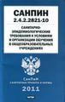
С 02 января 2016 года российские школы начнут жить с изменениями, связанными с условиями, организацией обучения и содержанием общеобразовательных учреждений. Изменения в СанПин для школ 2015.
02 января 2016 года вступило в силу Постановления Главного государственного санитарного врача РФ от 24 декабря 2015 года №81 «О внесении изменений №3 в СанПиН 2.4.2.2821-10 «Санитарно-эпидемиологические требования к условиям и организации обучения, содержания в общеобразовательных организациях». Подробнее

Федеральные требования к образовательным учреждением в части минимального оснащения учебного процесса и оборудования учебных кабинетов

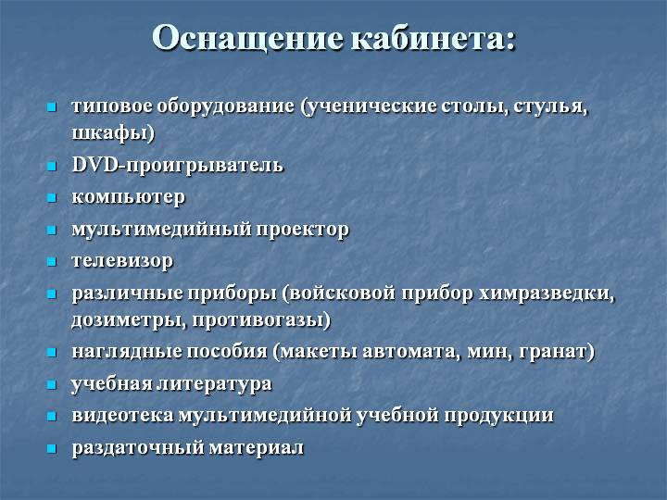
Подробнее

Федеральные требования к Охране здоровья обучающихся
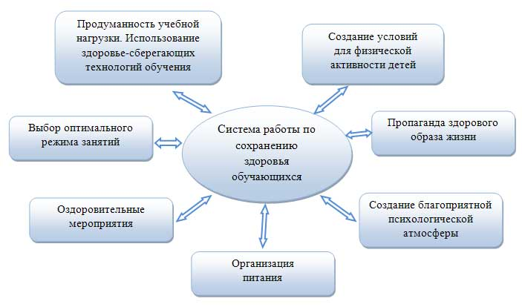
Подробнее

